11 - Metafisica dinontorganica e scienze dinontorganiche
La cultura-conoscenza in tutte le sue diverse espressioni è enormemente complessa, a cominciare dalle sue matrici culturali derivate - nel caso nostro filosofia e teologia- per arrivare alle sue espressioni artistiche e letterarie e fino alle sue ultime espressioni di comunicazione sociale. Il cumulo culturale sia quantitativamente che qualitativamente tende ad espandersi diventando sempre più voluminoso, rafforzando, nell'attuale epoca storica dinamica, la sua funzione costruttiva (o distruttiva).
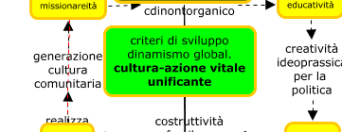
Ciò che qui importa è rilevare il rapporto della cultura con le sue matrici, e, proprio in virtù di tale rapporto, cogliere la natura che vengono ad assumere determinate scienze antropologiche. Per noi il problema si colloca nel preciso contesto dell'attuale realtà storica dinontorganica con le sue matrici culturali dinontorganiche primarie.
Ci riferiamo alle matrici culturali dinontorganiche cristiane, e alla conseguente cultura cristiana, la quale, dovendo necessariamente emanare dalle sue matrici e dovendo adeguarvisi, dovrà tener conto della chiave, della condizione indispensabile, della legge fondamentale, di questa sua emanazione e adeguamento, in cui risiederà anche la garanzia della sua autenticità e genuinità. Quest'insieme di cose può riassumersi nella parola dinontorganicità: dinontorganicità della cultura cristiana, ossia cultura cristiana dinontorganica, in virtù e in funzione delle proprie matrici culturali dinontorganiche.
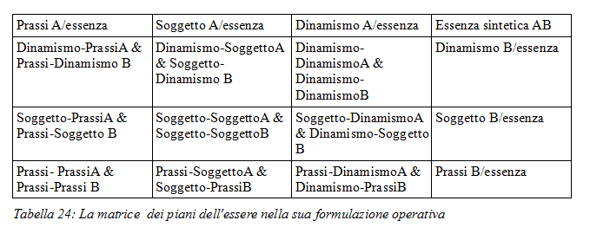
Una cultura degna di questo nome tende sempre ad affermarsi come un sistema culturale coerente ed univoco, in virtù precisamente del fattore genetico culturale essenziale messo in moto dalla sua matrice culturale primaria. Tale fattore permeerà necessariamente tutto il sistema culturale che ne deriva, incarnandovisi e animandolo totalmente, anche se in modo e misure diverse, secondo i suoi livelli e le sue espressioni diverse.
Prescindendo dalle espressioni culturali che sono svariatissime, e ovviamente obbediscono al fattore genetico del rispettivo sistema culturale secondo leggi e modalità altrettanto differenziate, diciamo che, per quanto riguarda i livelli, intervengono anche per il sistema culturale i quattro piani dell'essere, che sono il piano essenziale, il piano esistenziale, il piano fenomenico, e il piano operativo. Questo meccanismo assume un ruolo epistemologico assai importante, e più che interessare il sistema culturale in se stesso, può interessare soprattutto le scienze antropologiche dentro di esso.
(segue)

Comunicare è facile!!!! Clicca sull'azzurro!
Vuoi segnalare un nuovo indirizzo tuo o di qualche interessato? roberto@dntt.it
Desideri essere lasciato in pace? Roberto.Roggero@poste.it
Hai suggerimenti da dare? Oppure hai bisogno di chiarimenti, informazioni, arretrati, libri,... ? info@lucacipriani.it

